Währungsrechner

Lehrziele:
- Einfache Anweisungen
- Konstanten verwenden
- Umwandeln von Zeichenketten in Zahlen (ohne Fehlerbehandlung)
- Einfache EVA-Struktur (Eingabe/Verarbeitung/Ausgabe)

Spezialisten:
- Einfache Verzweigungen

Aufgabenstellung
Der User wird aufgefordert, über die Tastatur einen ganzzahligen Betrag in Euro einzugeben. Das Programm berechnet daraus auf Basis des aktuellen Tageskurses (Internet, mindestens 4 Nachkommastellen) den genauen Wechselbetrag in US-Dollar und in Schweizer Franken.
Es muss nicht überprüft werden, ob die Eingabe wirklich eine gültige positive ganze Zahl ist.

Benutzeroberfläche:
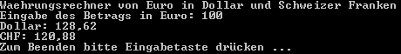

Erweiterte Anforderungen für Spezialisten
- Der User wird zuerst aufgefordert, welche Währung er/sie als Basis verwenden möchte (D=Dollar, E=Euro, F=Franken). Der Währungsrechner ermittelt dann die Beträge für die verbleibenden beiden Währungen.

